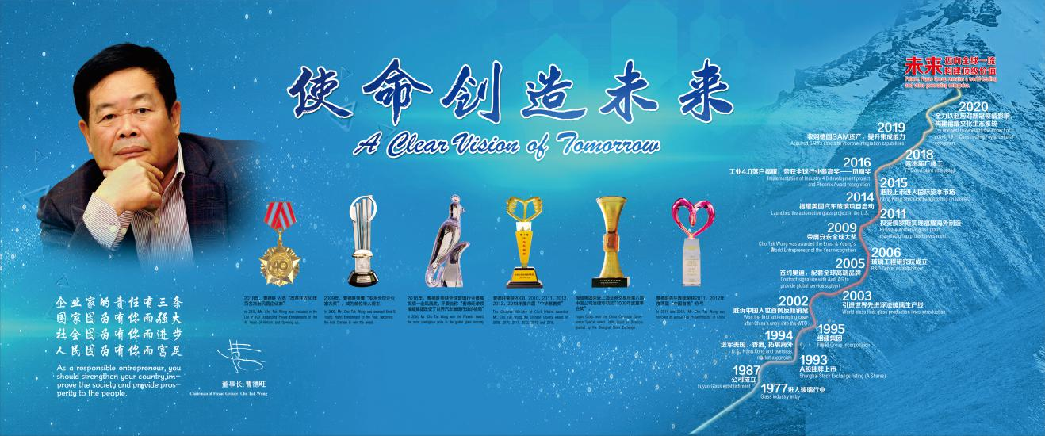
招聘简章
福耀玻璃工业集团股份有限公司（简称福耀集团），是中国最大的汽车玻璃专业供应商。于1987年在福州注册成立，是一家专业生产汽车安全玻璃和工业技术玻璃的中外合资企业。1993年福耀集团股票在上海证券交易所挂牌，股票简称福耀玻璃，股票代码600660。2015年福耀集团成功在香港联交所主版挂牌，H股股票代码3606。福耀集团是国内最具规模、技术水平最高、出口量最大的汽车玻璃生产供应商。产品占国内市场70%，占全球市场26%。福耀集团是国内最具规模、技术水平最高、出口量最大的汽车玻璃生产供应商，产品"FY"商标是中国汽车玻璃行业迄今为止唯一的"中国驰名商标"，自2004年起连续两届被授予"中国名牌产品"称号;福耀产品被中国质量协会评选为"全国用户满意产品"
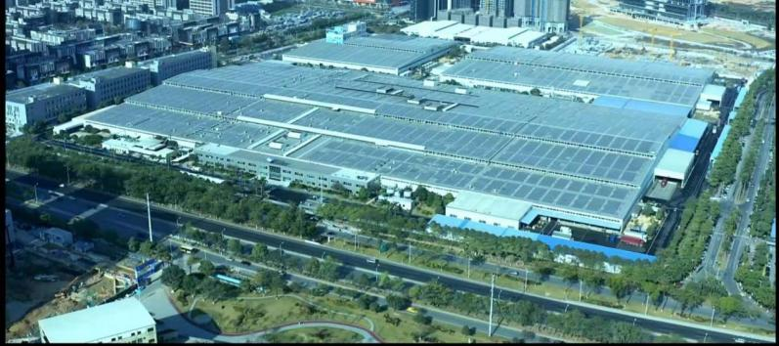
广州福耀玻璃有限公司是福耀玻璃工业集团股份有限公司（含其前身）的控股子公司。广州福耀玻璃有限公司于2006年6月在广州注册成立，2007年7月建成投产。公司占地面积387亩，注册资本7500万美元，总投资12481万美元。公司引进国际上一流的生产线，依托福耀集团资源，专业生产“FY”品牌汽车安全玻璃系列产品，在OEM市场主要为广本、广丰、日产、广汽、海马、深圳比亚迪、北美现代、克莱斯勒等各大汽车厂提供配套，产品辐射到华南地区及海外市场，是我国华南地区目前规模最大技术含量最高的汽车玻璃生产基地。

【职业发展路径】
管理序列：机械手主控储备→机械手主控岗→班长→技术员→车间主任→厂长
技术序列：工程部技术储备→设备维修技术员→工程师→电气工程师

【岗位要求】
素质要求：1、大专及以上学历（机电一体化、汽车、机械自动化专业等理工类）
2、愿一起做强做大民族企业
3、志存高远，吃苦耐劳，愿意从基层一线岗位做起（参与倒班工作制）
4、品学兼优，具备较强的自我学习能力
5、团队意识强，具备良好的沟通、协调、实操能力
【岗位职责】
1、操作工按作业指导书作业执行；2、监督检查各工位生产前准备工作；3、对难度大的产品，协助相关技术人员进行攻关；4、对设备参数（允许范围内）调整；5、保管本车间的质量文件、操作工按质量要求进行操作、质量记录的保管，并对工人进行指导与培训；
【工作地点】
广东省广州市增城区新塘镇新耀南路1号

【薪酬福利】
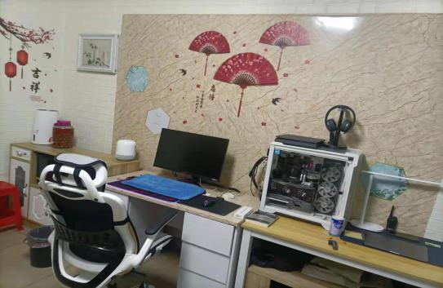
● 正式人员-月综合收入6500-7500元；关键岗位-月综合收入7500-8500元
● 根据岗位情况享有津贴（高温补贴、中夜班津贴、伙食补贴）；
● 五险一金；带薪年假（与公司签订劳动合同后缴纳五险一金）
● 良好的晋升及培训机制
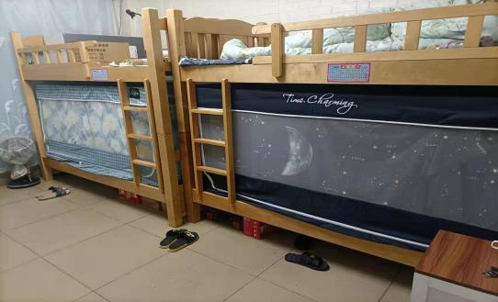
● 春节、中秋等节假日发放节日慰问品；
● 根据公司的经营效益，每年发放奖金；
● 免费提供年度职业病健康体检

【生活配套】
衣：公司提供工作服和相应的劳保用品；
食：免费提供一顿工作餐；
住：免费住宿；
行：地铁：广州地铁13号线到新塘站，C出口换乘增城20、29、40路到民营工业园站
公交：广州市区571路或增9路线到新塘客运站下
网址：http://www.fuyaogroup.com

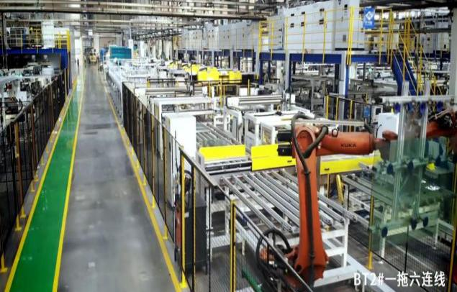
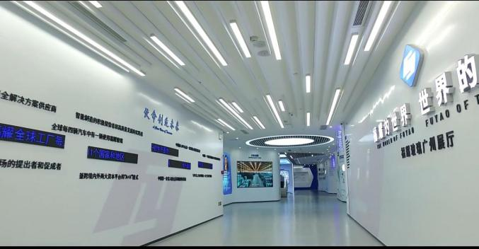
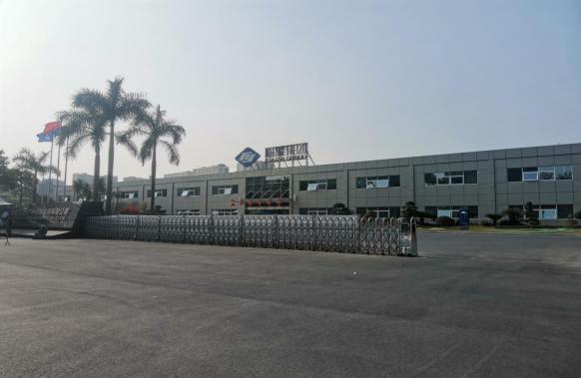
【工作环境】
